Universitatea Tehnică a Moldovei

Facultatea Calculatoare, Informatică și Microelectronică

Departamentul Ingineria Software și Automatică

Raport

Tema : Realizarea diagramelor de stari

la Lucrarea de laborator nr. 6

la disciplina Analiza și Modelarea Obiect Orientă

Studentul gr. TI-173: Heghea Nicolae

Conducător: lector universitar, Sava Nina

lector universitar, Melnic Radu

# Scopul :

Studierea și modelarea diagramelor de stare pentru un sistem de aplicații cu ajutorul Enterprise Arhitect.

# Sarcina:

De construit 4 diagrame de stare, pentru sistemul informaţional al lansatorului “Liga Legendelor”.

# Introducere:

Un *automat* (state machine) în limbajul UML reprezintă o formalizare pentru modelarea comportamentului elementelor modelului şi a sistemului întreg.

*Starea* (state) poate fi în formă de valori concrete a atributului clasei sau obiectului, în acest caz modificarea anumitelor valorilor va respinge modificarea clasei modelate sau obiectului.

*Starea iniţială* reprezintă un caz particular de stare, care nu conţine nici o acţiune internă (pseudostare).

*Starea finală* reprezintă un caz particular al stării, care nu conţine nici o acţiune internă (pseudostare).

O simplă *tranziţie* reprezintă o relaţie între două stări consecutive indicînd faptul schimbării a unei stări cu altă.

*Stare compusă* (composite state) – este o stare compusă, care este alcătuită din alte stări depuse.

*Fork* (diviziunea – concurrent fork) are o tranziţie de intrare şi mai multe de ieşire.

*Join* (unirea – concurrent join) invers are mai multe tranziţii de intrare şi numai o tranziţie de ieşire.

# Mersul lucrării

În figura 1 este reprezentată diagrama ,,**Interfața principală**”. Această diagramă ne arată modelarea interacțiunilor între ferestrele aplicație, care se comutează din meniul principal. Aceste ferestre nu pot fi selectate mai multe în același timp, doar una. De aceea am folosit comutatorul de decizie. Diagrama se reprizintă prin stări disjuncte.

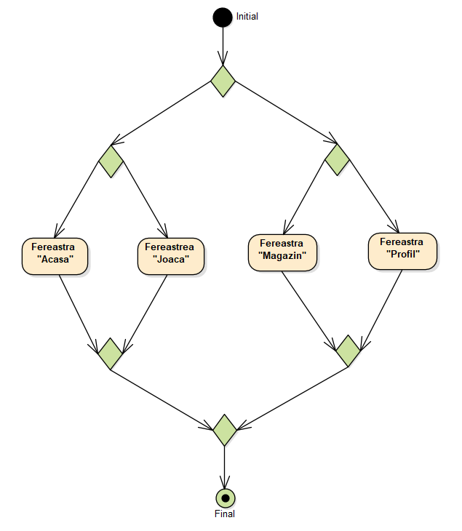

Figura 1 Interfața principală

În figura 2 este reprezentată diagrama ,,**Crearea unui nou inventariu**”. În această diagramă este arată stările procesului decreare a unui nou inventariu. Acțiunile de editare se realizază paralel una față de alta.

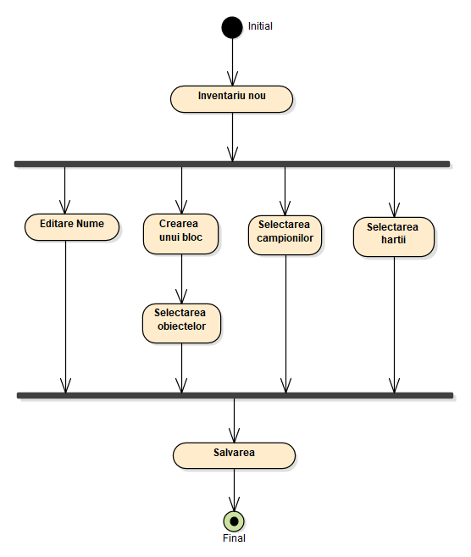

Figura 2 Crearea unui nou inventariu

În Figura 3 este reprezentată diagrama ,, **Autentificarea în aplicație**”. Această diagramă ne arată stările procesului de autentificare. În diagramă este arătată fereastra de pornire, prin care se fac updaturile, care necesită conectare la server. Apoi fereastra de logare prin intermediul căreia se realizează logarea sau restabilirea unui profil. Și deasemenea această fereastra se conectează la server. Diagrama se reprizintă prin stări disjuncte.

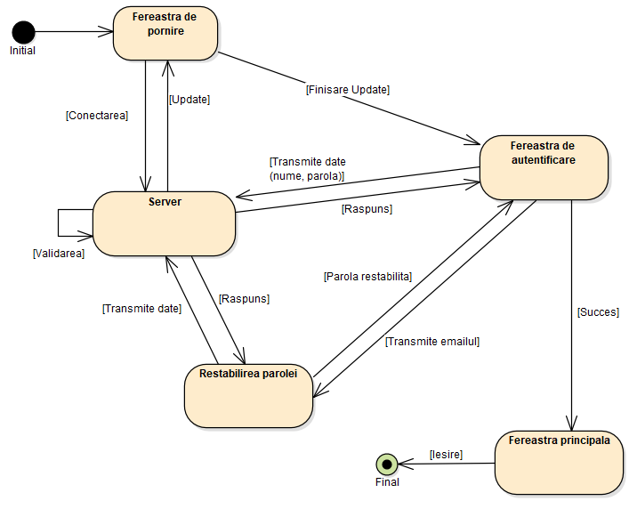

Figura 3 Autentificarea în aplicație

În Figura 4 este reprezentată diagrama ,,**Începerea unui joc**”. În acest model este arătat stările procesului de începere a unui joc. Procesul începe cu apăsarea butonului ”joaca”, apoi configurăm setările dorite. După accepare, se vor cauta jucari. Și după găsire toți își vor alege campionul, și vor începe jocul. După finisare vor vizualiza statisticile jocului, și dacă vor dori. Vor mai juca încă un joc, iar dacă nu, se vor întoarce în fereastra principală.

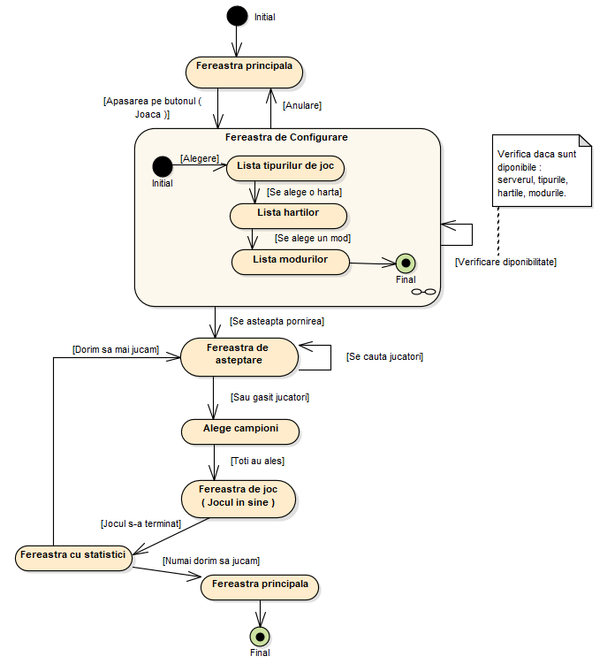

Figura 4 Fereastra magazinului

# Concluzie

În cadrul acestei lucrări de laborator am studiat diagramele de Stare. Am analizat și modelat diferite medele ale sistemului dat.

Diagrama de stari (statechart diagram) se utilizează pentru modelarea comporatamentului la nivelul logic. Diagrama de stări descrie procesul de modificare a stărilor numai pentru o clasă, pentru un exemplar a unei clase, adică de a modela toate modificările posibile în starea unui propriu obiect. Această diagramă este folosită pentru descrierea consecutivităţilor de stări posibile şi trecerilor, care în ansamblu caracterizează comportamentul elementelor modelului în timpul ciclului de viaţă.